Название работы: Улица Подлесная
Автор работы: Бозоров Акбар, ученик 7 класса МБОУ «Екатерининская СОШ»
Цель работы: Изучить улицу
Задачи: Измерить длину улицы, происхождение названия улицы, кто строил дома, составить карту улицы, сосчитать количество домов,
Объект исследования: улица: Подлесная.
Предмет исследования: опрос жителей, визуальное наблюдение, фотографирование.
Ход работы
Название улицы произошло название оттого что, выше улицы есть роща.
Протяженность улицы 1км.
Улица расположена в деревне Мошково, дома все одноквартирные, кроме одного. Есть один двухквартирный дом, там одна конюшня на два дома.
Все дома построены из древесины, окна прямоугольные, крыши двухскатные, на двух домах крыши покрыты железом, а на остальных шестнадцати - шифером.
На улице 18 домов, из них 12 жилых, и 6 домов пустых.
Некоторые дома привезены из Чувашей (название деревни, которая была расположена за деревней Мошково. Сейчас ее нет).
В деревне 6 школьников.
Есть ферма, но она развалена.
Фотодокументы – см. на 2 странице.

Фотодокументы

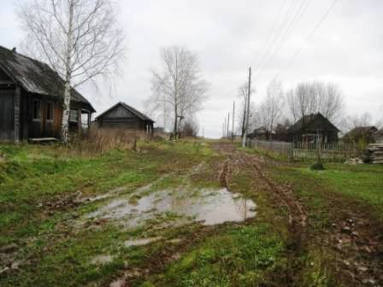  Улица Подлесная | 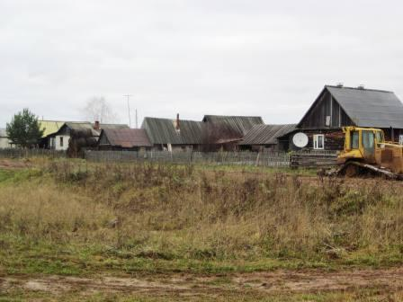  Все дома на улице - одноэтажные
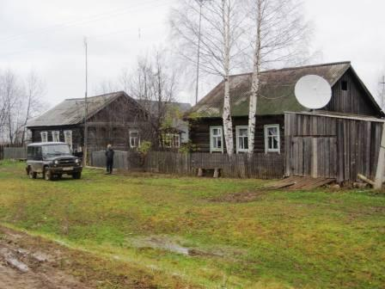  Возле домов – зеленые лужайки | 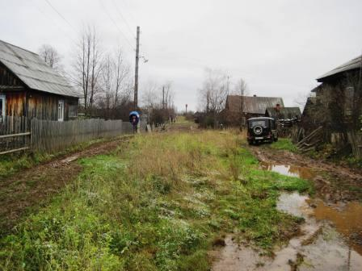  В распутицу – на дороге большие лужи

